De-10 | Argumentieren | Datum:  Name:
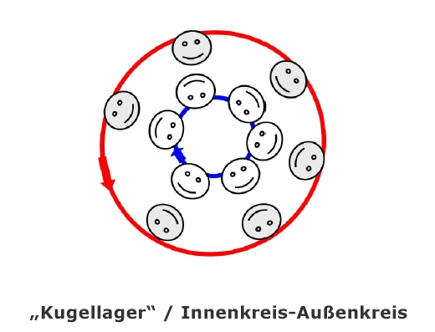

Innenkreis: Pro Außenkreis: Contra
Nach 2 Minuten wandert der Außenkreis einen Platz nach rechts.
Notiere die Argumente deines Kontrahenten.
- Sollte man soziale Netzwerke wie Facebook nutzen?
- Sollten wie in Schweden Schüler ihre Lehrer im Unterricht duzen dürfen?
- Sollten Jungen und Mädchen in bestimmten Fächern getrennt voneinander unterrichtet werden?
- Sollten Handys im Unterricht erlaubt sein?
- Sollten Fernsehnachrichten gesungen werden?

Überlege Gegenargumente zu den notierten Argumenten und schreibe sie auf. (10 Minuten)
Bereite dich auf eine Debatte vor.

__________________________________________________________________________________

__________________________________________________________________________________

__________________________________________________________________________________

__________________________________________________________________________________

__________________________________________________________________________________

__________________________________________________________________________________

__________________________________________________________________________________

